Муниципальное бюджетное дошкольное образовательное учреждение

городского округа «город Ирбит» Свердловской области

«Детский сад № 20»

**Познавательно-творческий проект**

**для детей старшего дошкольного возраста**

**«Музыка Победы»**

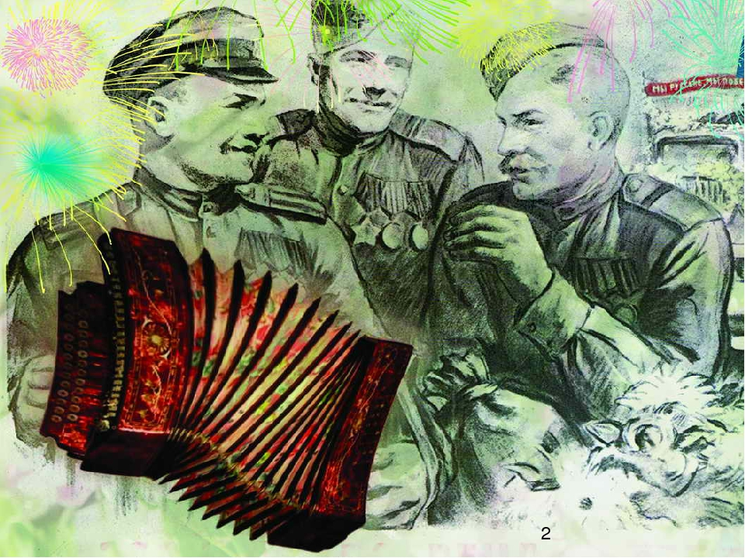

**Автор проекта**: музыкальный руководитель

Тетюева Ирина Константиновна, ВКК

Ирбит

2022

**Введение**

Художественно-эстетическое воспитание занимает одно из ведущих мест в содержании воспитательного процесса дошкольного образовательного учреждения и является его приоритетным направлением. Свой проект «Музыка Победы», я ориентировала на решение главной проблемы современного общества **–**воспитание патриотического отношения к своей стране, народу; формирование духовного интереса к истории и общечеловеческих ценностей; укрепление связи между поколениями.

**Актуальность проекта**

Во все времена в Российском государстве любовь к Родине, патриотизм, были чертой национального характера. Это находило отклик в народной и композиторской русской музыке. В прошлом десятилетии заметной стала утрата традиционного русского патриотического сознания, дети чаще слушают «популярную» музыку низкого качества исполнения в смартфонах, ноутбуках, телевизорах. Таким образом, теряется связь с национальной культурой, возникает необходимость решения проблем патриотического воспитания в работе с детьми дошкольного возраста.

Патриотизм — сложное и высокое человеческое чувство. Его трудно определить несколькими словами. Это любовь к родным и близким людям, к малой Родине, гордость за свой народ. И всё это воспето в русских народных песнях и в музыке русских композиторов. Особое место в музыке занимает тема Победы.

Один из наиболее эффективных методов патриотического воспитания — проектная деятельность, позволяющая создать естественную ситуацию общения и практического взаимодействия детей и взрослых. Реализация проекта «МУЗЫКА ПОБЕДЫ» позволяет задействовать различные виды детской деятельности. Проект подразумевает объединение детей и взрослых, в проекте задействован дети, родители и педагоги.

**Цель:** воспитание чувства патриотизма у детей старшего дошкольного возраста средствами музыки.

**Задачи:**

* Дать представление о значении победы нашего народа в Великой Отечественной войне.
* Познакомить с патриотическими музыкальными произведениями, созданными в годы войны, и после её окончания.
* Формировать гражданскую позицию, чувство любви к Родине.
* воспитывать будущих защитников Отечества.
* Проводить работу с родителями, привлекая их к патриотическому воспитанию в семье.
* Развивать музыкальные способности детей через пение, музыкально-ритмические движения.

**Форма презентации проекта:**

- Музыкальная гостиная «Песня в солдатской шинели».

**ПАСПОРТ ПЕДАГОГИЧЕСКОГО ПРОЕКТА:**

**Образовательные области**: Художественно-эстетическое, Познавательное развитие, Социально-коммуникативное.

**Название проекта:** «Музыка Победы!»

**Тип проекта**: Познавательно - творческий, групповой.

**По характеру**: внутри ДОУ.

**Форма проведения:** НОД, экскурсии, самостоятельная художественная деятельность детей, работа с родителями.

**Длительность**: Среднесрочный (2 недели).

**Проблема**: недостаток знаний о музыке Великой Отечественной войны; слабая патриотическая направленность молодого поколения; умение рассказать ребёнку о войне, не травмируя его психику, не напугать, а просветить его.

**Участники проекта:** музыкальный руководитель;воспитатели; дети старшей и подготовительной групп; родители воспитанников.

**Ресурсное обеспечение**: ноутбук, проектор, аудиосистема, фортепиано.

* Фотографии, предметы военного времени из личных коллекций.
* Репродукции известных художников: С. В. Герасимов «Мать партизана»; А. П. и С.П. Ткачёвы «Дорогами войны»; Б. С. Угаров «Возвращение»; А. И. Лактионов «Письмо с фронта»; Константин Юон. «Парад на Красной площади в Москве 7 ноября 1941 года».
* Фрагменты музыкальных произведений в записи и живом исполнении: Д. Шостакович Ленинградская симфония «Тема нашествия»; «Священная война» В. Лебедев-Кумач, А. Александров; А. Сурков, К. Листов «В землянке»; «Катюша» М. Исаковский, М. Блантер; «Моя Россия» Н. Соловьёва, г. Струве; «Нам нужна одна победа» Б. Окуджава; «День Победы» В. Харитонов, Д. Тухманов; «А закаты алые» В. и Н. Осошник.
* Видеоролики документальных кадров войны, парада Победы.
* Детские музыкальные инструменты.

**Ожидаемые результаты:**

* Формирование представления о значении победы нашего народа в Великой Отечественной войне;
* Устойчивый интерес к военно-патриотической музыке;
* Воспитание чувства единения и гордости за старшее поколение;
* Проявление любви и интереса к песням Великой Победы;

**ОРГАНИЗАЦИЯ ДЕЯТЕЛЬНОСТИ ПРОЕКТА**

**Первый этап «Вводный» 1-2 День.**

1.Моделирование ситуации, позволяющей выявить проблему, и определить цели проекта: «Модель трех вопросов». (Что знаем? Что хотим узнать? Что нужно сделать, чтобы узнать?)

2. Анализ семейного воспитания по данному вопросу.

**Формы работы с родителями:**

* Анкетирование.
* Консультация.
* Коллекционирование.
* Разучивание песен.

**АНКЕТА**

Ф. И. О________________

Любите ли Вы петь? ___________

Знаете ли Вы песни о войне, о Родине, о России? ____________

Перечислите их название или строчку из песни_______________

Готовы ли Вы петь эти песни со своим ребёнком? ____________

Считаете ли Вы эти песни неотъемлемой частью воспитания Вашего

ребёнка? _______________________________________________

Готовы ли Вы разучить одну из песен и выступить с другими

родителями перед детьми Вашей группы?___________________

3. Диагностирование детей, выявление уровня знаний по теме.

4. Работа с методическим материалом, подбор музыкального репертуара.

**Второй «Основной» 3 -10 День.**

**Совместная работа музыкального руководителя и воспитателя с родителями «Сбор информации»:**

* Поиск материалов для фотовыставки «Я помню! Я горжусь!»
* Консультация для родителей «Песни Победы»
* Изготовление страниц для песенника «Песни нашей Победы»

**Совместная деятельность музыкального руководителя и воспитателя с детьми:**

* Просмотр видеоклипа «И всё о той весне»
* Беседы с рассматриванием открыток «Города – герои»
* Экскурсии к обелискам погибших в ВОВ (мотозавода, стекольного завода)
* Цикл музыкальных занятий «Песни военных лет». Знакомство с музыкально-художественным репертуаром о войне. Разучивание песен с детьми. Слушание отрывков классической музыки.
* Чтение художественных произведений;
* Рассматривание картин художников с составлением рассказов;
* Творческая мастерская «Иллюстрации к песеннику».
* Сбор открыток о войне и мире.
* Оформление выставки в группе.
* Изготовление подарков ветеранам.

**Третий «Заключительный» 11 – 12 день.**

**Совместная деятельность воспитателя и музыкального руководителя с детьми:**

* Оформление коллекции открыток.
* Оформление альбома-песенника с иллюстрациями детей;
* Оформление фотоальбома «Фотографии военных лет».
* Повторное диагностирование «Что мы узнали?».

**Совместная деятельность музыкального руководителя, воспитателя, детей и родителей:**

* Оформление выставки «Я помню, я горжусь!».

**Презентация проекта в форме музыкально-литературной гостиной «Песня в солдатской шинели!»**

**Обсуждение результата** полученного в ходе проекта, выяснение причин успехов и неудач, совместное определение перспективы.

**РЕЗУЛЬТАТЫ**

Дети и педагоги глубоко изучили тематику проекта; Все родители были заинтересованы темой проекта, у детей наблюдался устойчивый интерес к музыке военных лет. В ходе работы над проектом, была создана атмосфера  
сотворчества педагогов, детей и родителей. В процессе обсуждения и прослушивания у детей был эмоциональный отклик на музыкальные произведения, укрепились чувства единения и гордости за старшее поколение. Родители стали больше придавать значение патриотическому воспитанию в семье; вместе с детьми, чаще принимать участие в мероприятиях патриотической направленности, посещать концерты, выставки, спектакли.

**Практический результат:**

* Создание песенника «Песни нашей Победы», иллюстрированного детскими рисунками.
* Фотовыставка: «Я помню! Я горжусь!»
* Создание фотоальбома «Участники войны»
* Поздравительные открытки ветеранам ВОВ.